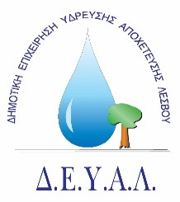

ΔΙΑΔΗΜΟΤΙΚΗ ΕΠΙΧΕΙΡΗΣΗ Μυτιλήνη 25/7/2024 ΥΔΡΕΥΣΗΣ ΑΠΟΧΕΤΕΥΣΗΣ
ΛΕΣΒΟΥ

ΔΕΛΤΙΟ ΤΥΠΟΥ

Ο Πρόεδρος της ΔΕΥΑΛ με αφορμή δημοσίευμα στα ΜΜΕ που αφορά τη ΔΕΥΑΛ, υπενθυμίζει:
«Το αληθινό και το δίκαιο έχουν απ’ τη φύση μεγαλύτερη δύναμη απ’ το ψέμα και το άδικο.»
Αριστοτέλης

